

**Especificação dos Requisitos do Software**

**e Análise do Projeto**

**Hunter website**

**Versão 3.0**

*Equipe responsável:*

*Lucas Emanuel Nogueira de Queiroz-*

*20221094010004*

*RN-2023*

**Histórico das Revisões**

| **Data** | **Versão** | **Descrição** | **Autor** |
| --- | --- | --- | --- |
| 08/12/2023 | 1.0 | Sistema de registro e login de usuários completo. | Lucas Emanuel Nogueira de Queiroz |
| 19/12/2023 | 2.0 | Sistema quase completo e traduzido em inglês para tornar universal. | Lucas Emanuel Nogueira de Queiroz |
| 23/12/2023 | 3.0 | Sistema de login e registro de usuários completo. Registro e exibição de ameaças completos. Registro e exibição de relatos completos.  Diagramas implementados. | Lucas Emanuel Nogueira de Queiroz |

**Sumário**

1.0 - Visão Geral do Sistema 4

2.0 - Informações adicionais sobre o sistema 6

3.0 - Requisitos 8

4.0 - Pessoas envolvidas no projeto 9

## 1.0 - Visão Geral do Sistema

O programa Hunter website, desenvolvido em python, baseado no paradigma de orientação a objetos contém conceitos como: Herança, encapsulamento, polimorfismo, serialização, inputs e outputs, entre outras ferramentas e características. Produzido por Lucas Emanuel Nogueira de Queiroz, aluno do Instituto Federal de Ciência e Tecnologia do Rio Grande do Norte, tem como objetivo a simulação/ referência a um site utilizado por Hunters (caçadores) no mangá japonês Hunter x Hunter.

Ademais, o trabalho Hunter website é uma continuação do repositório HunterxHunter tendo como colaboradores: Lucas Emanuel Nogueira de Queiroz; Francisco Otaviano da Silva e Roberto Maria Mazzarini. O código une os objetos anteriormente concretizados com novas funcionalidades e possibilidades no vasto universo de Hunter x Hunter.

O programa, como citado anteriormente, foi desenvolvido em Python, contando com a utilização de bibliotecas como: tkinter e seus principais métodos: Label, Frame, .pack(). Tal biblioteca auxilia na disposição de elementos na tela do usuário, além de contribuir para um melhor conforto do usuário para com o sistema.

Além disso, outra biblioteca utilizada foi a Pickle que tem como objetivo a serialização/desserialização binária de objetos entre arquivos, possibilitando uma melhor disposição e aumentando a possibilidade de funcionalidades.

Além de que, o código foi programado em inglês para universalizar o entendimento e aumentar o alcance de usuários acerca do código, porém sua interface é toda em português para se adequar ao seu público.

**1.1 - Menu de usuário**

O menu de usuário tem como fundamento um login e registro que administram os usuários do programa.

Registro:

* Usuário;
* Senha;
* Data do exame hunter
* Categoria hunter;
* Nome;
* Data de nascimento.

Login:

* Usuário;
* Senha.

**1.2 - Menu de autenticados**

O menu de autenticados tem como funcionalidades a exibição dos registros, além do registro e exibição de ameaças para permitir uma comunicação entre usuários dentro do sistema, além de permitir o acesso à página de usuário no qual o próprio pode mudar o seu registro, além de poder excluir o registro.

Registro:

* Exibição dos registros autenticados.

Ameaça:

* Registro de novas ameaças;
* Exibição das ameaças registradas.

Página de usuário:

* Editar o seu registro;
* Excluir o seu registro.

**1.3 - Menu de relatos:**

No menu de relatos é possível acessar os relatos antigos pelo seu título e são assim exibidos para o usuário, além de poder ser registrados novos relatos.

Relato:

* Registro de novos relatos.
* Exibição dos relatos registrados;

## 2.0 - Informações adicionais sobre o sistema

**2.1- Diagrama de classes:**

Este diagrama de classes refere-se apenas aos registros que são feitos dentro do sistema, tanto usuário, ameaça ou relatos. Neste diagrama, é possível perceber uma relação de herança entre usuário e os elementos de Hunter e suas outras superclasses.

Já os relatos e ameaças são classes separadas das relações de herança, pois não se relacionam diretamente com os objetos destas outras respectivas classes.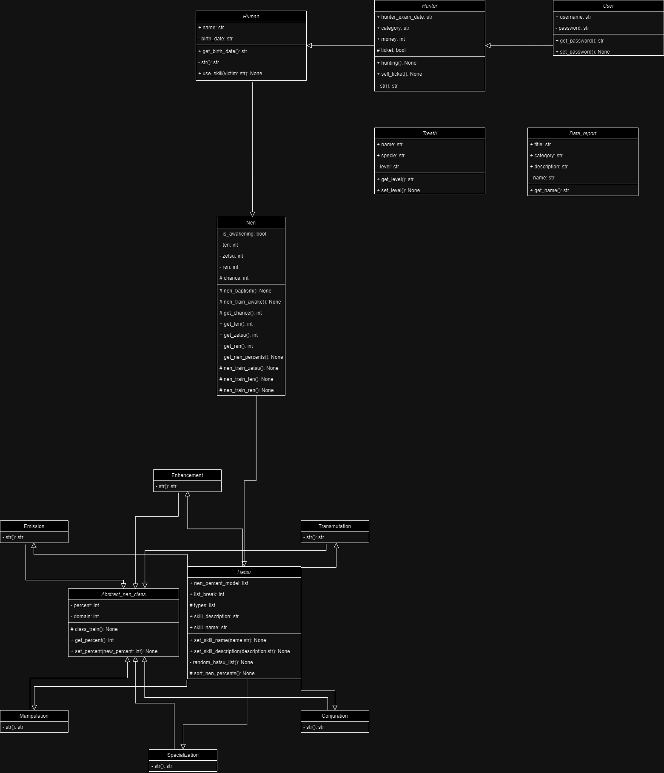

Figura 1 - Diagrama de classes dos objetos registrados

**2.2- Relação entre menus:**

Abaixo, na figura 2 está a relação entre os menus. O Hunter Website dá acesso ao login e registro. O login dá acesso ao menu de autenticados, onde podem ser feitas funcionalidades relacionadas às ameaças, registros autenticados e os relatos.

Além disso, no menu de autenticados pode ser aberta a página de usuário onde podemos retornar ao registro para mudar o registro existente ou até mesmo excluir o mesmo. Já o menu de relatos que é acessado pelo menu após login, pode ser feito a exibição dos relatos existentes a partir do título, além de poder ser feito novos relatos

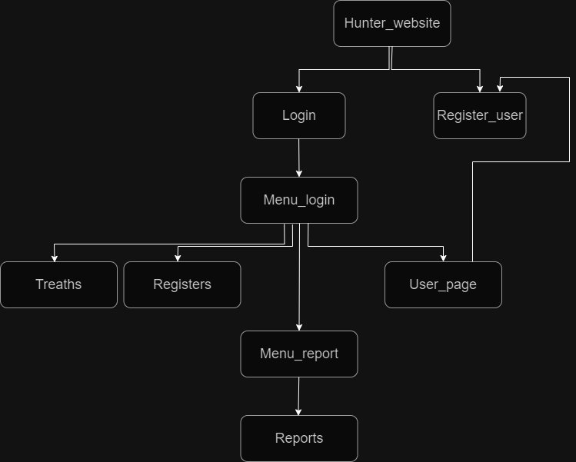

Figura 2 - Relação entre os menus

## 3.0 - Requisitos

-O sistema conta com um sistema de layout e interfaces gráficas para entrada e saída de dados adaptáveis; Projetado majoritariamente no paradigma de orientação a objetos; Possui um sistema de login e registro; Serialização de objetos para administração do código

**3.1 - Requisitos Funcionais**

| Identificação | Descrição do requisito |
| --- | --- |
| RF001 | Serialização e deserialização de objetos |
| RF002 | Sistema de exibição e registro de relatos |
| RF003 | Sistema de login e registro de usuários |
| RF004 | Tratamento de erro |
| RF005 | Exibição e registro de possíveis ameaças |
| RF006 | Edição, exibição e exclusão de registro |
| RF007 | Orientação à Objetos |

**3.2 - Detalhamento dos requisitos funcionais**

| Identificação | Detalhamento do requisito |
| --- | --- |
| RF001 | Serialização e deserialização de objetos através dos métodos .dump e .load da biblioteca pickle |
| RF002 | Sistema de exibição (através da deserialização) e registro (através da serialização) de dados |
| RF003 | Sistema de login para usuários cadastrados e de registro para novos usuários |
| RF004 | Utilização das palavras reservadas Try e Except para tratamento de erro |
| RF005 | Exibição e registro de ameaças, ou seja, perigos eminentes |
| RF006 | Métodos para modificar o registro, excluir a conta e também exibir as contas de outros usuários |
| Rf007 | Utilização de encapsulamento, polimorfismo e herança através do paradigma de orientação a objetos |

**3.3 - Requisitos não funcionais**

| Identificação | Detalhamento do requisito |
| --- | --- |
| RNF001 | Utilização de atributos privados para preservar a integridade do usuário |
| RNF002 | Sistema de login seguro para permitir a integridade das informações do usuário |

## 4.0 - Pessoas envolvidas no projeto

Lucas Emanuel Nogueira de Queiroz - Aluno do ensino médio técnico integrado do Instituto Federal do Rio Grande do Norte.

Participações especiais:

* Francisco Otaviano Silva
* Roberto Maria Mazzarini